**Desenvolva um Game com Suporte da Ferramenta ChatGPT**

Com o suporte da ferramenta ChatGPT da Open AI, desenvolva um game em linguagem C. O game pode ser básico, como por exemplo, um jogo da velha, jogo de dama, jogo de xadrez ou até mesmo algo mais completo, como um jogo de cartas.

Para que isso seja possível basta detalhar seu projeto para o ChatGPT e ter suporte para desenvolver seu código. O link para acessar o ChatGPT é este: <https://chat.openai.com/chat>.

Exemplo de projeto:

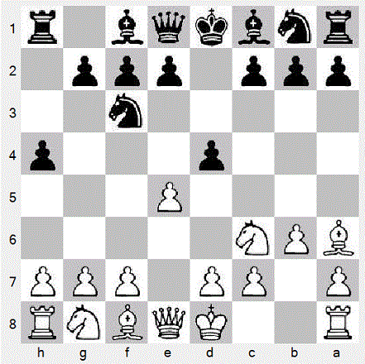

**Figura**: Jogo de Xadrez